ACTIVIDADES DE CONCEPTUALIZACIÓN ESQUEMÁTICA
- Lee con atención los siguientes enunciados
"Tengo sólo MEDIA hora para resolver este examen''.
"Para hacer la torta con tu receta, necesito TRES CUARTOS de taza de leche''.
"La TERCERA parte de los estudiantes aprobó con 20 el examen de Matemáticas''.
"Te daré la CUARTA parte del dinero que gane por este trabajo''.
- ¿Sabes exactamente lo que cada una de estas expresiones significa?
- ¿Podrías escribir esas mismas oraciones usando fracciones?

- ¿Son estas representaciones de fracciones equivalentes?
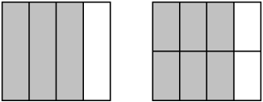
Da una explicación de tu respuesta.

- Plantea un problema para la siguiente situación. Y como se resolvería.
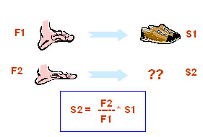

- ¿Cuánto suman los porcentajes de la siguiente grafica ?______________
- ¿Qué quiere decir 28.3% dentro del grafico?___________________________
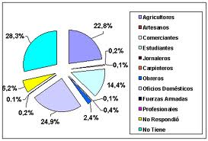
- Como clasificas la estatura promedio de los colombianos con respecto a la de los demás países, teniendo presente los siguientes resultados.


Alturas promedio en centímetros:
País | H | M
Alemania | 180.2 | 168.3
Argentina | 174.5 | 161.5
Australia | 177.0 | 164.0
Austria | 178.2 | 166.7
Bélgica | 175.6 | 166.5
Brasil | 171.0 | 161.0
Canadá | 177.0 | 163.0
China | 169.7 | 158.6
Colombia | 172.3 | 161.1
Corea, Norte | 164.9 | 154.0
Corea, Sur | 173.3 | 160.9
Cuba | 174.0 | 163.3
Dinamarca | 181.5 | 168.5
España | 173.4 | 164.3
Estados Unidos | 175.0 | 162.5
Francia | 176.4 | 164.7
Finlandia | 178.2 | 165.0
Grecia | 176.5 | 165.3
Holanda | 182.5 | 170.5
India | 167.6 | 155.0
Irlanda | 176.1 | 164.9
Italia | 176.1 | 164.1
Japón | 170.7 | 157.9
México | 171.0 | 161.0
Nueva Zelandia | 175.0 | 162.0
Noruega | 179.7 | 167.6
Polonia | 178.0 | 166.0
Portugal | 174.6 | 163.0
Reino Unido | 178.1 | 164.2
Rusia | 175.0 | 162.0
Suecia | 179.6 | 166.1
Turquía | 172.0 | 162.0
Vietnam | 165.0 | 153.0

